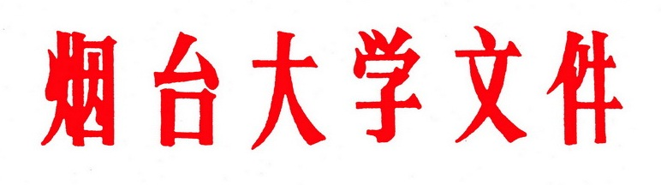

烟大校发〔2012〕69号

关于对陈庆纪老师上课迟到的处理决定

陈庆纪，人文学院教师。该教师在2012年9月29日第七小节上《中国古代文学史》课时，迟到八分钟。根据《烟台大学教学事故认定及处理办法（试行）》第四条第二款第一项的规定，陈庆纪的行为已构成严重教学事故。
依据《烟台大学教学事故认定及处理办法（试行）》第十一条的规定，经校长办公会研究，决定给予陈庆纪通报批评，扣发两个月的岗位津贴。
希望全校教职工引以为戒，杜绝此类现象再次发生。

烟 台 大 学
二○一二年十一月二日

烟台大学办公室 2012年11月5日印发

